Aufwertung eines Kleinods
Um endlich das eigene Wohnhaus den persönlichen Wünschen anzupassen, wurde eine Berliner Remise von Grund auf renoviert – inklusive eines neuen Echtholzbodens des Schweizer Herstellers Bauwerk Parkett.
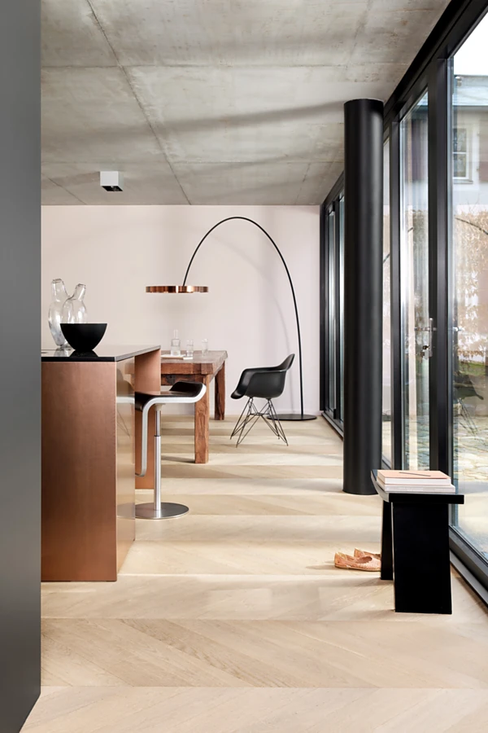

Noch zu Beginn des 20. Jahrhunderts wurden die sogenannten Remisen in den Berliner Hinterhöfen als Schuppen, Werkstatt oder Unterstellplatz genutzt. Heute sind sie oftmals architektonische Schmuckstücke inmitten der Grossstadt: Die Kombination aus typischem Altbau-Stil und offenen Innenräumen macht sie nicht nur zu beliebten Wohn- und Arbeitsorten, sondern auch zu Kleinoden, die urbanes Leben mit Ruhe und Privatsphäre vereinen. Kein Wunder also, dass sich eine Familie, die in Berlin-Zehlendorf in einer Remise zur Miete wohnte, immer wieder vorstellte, wie es wohl wäre, wenn der zweigeschossige Bau ihr gehören würde. Bis ihre kühnsten Träume in Erfüllung gingen: Mit dem Kauf der Immobilie konnten die lang gehegten Pläne direkt in die Tat umgesetzt werden – inklusive einer umfangreichen Erneuerung des Bodenbelags: Statt eines kühlen Steinbodens prägt nun ein hochwertiger, wohngesunder und warmer Echtholzboden von Bauwerk Parkett, verlegt im französischen Fischgrat-Muster, die moderne Wohnfläche.
«Es war eine sehr gute Entscheidung, die grossformatigen Steinfliesen durch Parkett zu ersetzen: Die Räume wirken jetzt viel wärmer, behaglicher und lebendiger.» In diesem Punkt sind sich Parkettleger Sascha Wolff und die Bauherrin einig: «Langlebigkeit, Haptik, Optik und zeitloses Design haben für sich gesprochen und wir wussten sofort, dass der Holzboden der Richtige für uns ist.» So prägt nun nicht nur eine natürliche Ästhetik, sondern auch eine individuelle Charakteristik die 100 Quadratmeter grosse Fläche im Erdgeschoss und spiegelt die Persönlichkeit und Bedürfnisse der Bewohnenden wider. Denn das im französischen Fischgrat verlegte Parkett verleiht dem Eingangsbereich, der Diele, dem Gäste- und Arbeitszimmer sowie dem offenen Wohnraum mit Küche und Essplatz eine raffinierte, anspruchsvolle sowie moderne Atmosphäre und wird zudem allen Ansprüchen der Wohngesundheit gerecht. In der Holzart und -farbe Eiche Farina ausgeführt, betont die helle, gebürstete und leicht strukturierte Oberfläche dabei die natürliche Maserung des Holzes und verstärkt das Spiel mit dem einfallenden Licht. Zusammen mit den farbigen Wänden ergibt sich so ein harmonisches Gesamtbild mit klarer Formensprache. Für die handwerklich anspruchsvolle Verlegung im französischen Fischgrat setzte Sascha Wolff, Parkettlegemeister und Inhaber des Berliner Parkettlegebetriebs S.W. Parkettdesign, auf das moderne 2-Schicht-Parkett Formpark Rombico von Bauwerk Parkett. Aufgrund des 45°-Winkels der einzelnen Riemen eignet es sich ideal für die Verlegung des auch Chevron-Optik genannten Parkettmusters.
Verbindendes Element
Weitergeführt wird der Bodenbelag auf der Treppe ins Obergeschoss: Auch diese wurde mit einer Lösung von Bauwerk Parkett ausgeführt und weist die gleiche Farbe, die gleiche Oberflächenbehandlung und den gleichen Glanzgrad auf wie das Fischgrat-Parkett im Erdgeschoss auf. «Wir haben diese Herausforderung gerne angenommen: Der alte Belag musste entfernt und ein neuer Unterboden hergestellt werden, um dann das Parkett mit höchster Präzision verlegen zu können», erklärt Sascha Wolff. So fügt sich der Treppenaufgang mit einer sichtbaren Seitenansicht nun harmonisch in den Eingangsbereich ein und bietet darunter zudem grosszügigen Stauraum. Dank der innovativen Produktionstechnik von Bauwerk Parkett war es dabei möglich, die Treppenkante ohne Verletzung der Oberfläche zu falten. Damit sind nicht nur nahtlose Übergänge der Treppenstufen gewährleistet, auch der Kantenschutz bleibt erhalten.
Das Gesamtresultat hat die Bauherrin überzeugt: «Mit dem Ergebnis sind wir mehr als zufrieden und fühlen uns mit dem neuen Boden rundum wohl und glücklich. Für uns war die Entscheidung eine massive Aufwertung unseres Hauses. Und dieses neue Wohngefühl wollen wir bald auch im Obergeschoss fortsetzen.»

Daten und Fakten
Bauherr: Privat
Parkettleger: S.W. PARKETTDESIGN GmbH, Berlin, www.swparkettdesign.de
Parkett: Formpark Rombico in Eiche Farina von Bauwerk Parkett
Fotos: Sabīne Zoltnere, Berlin, © Bauwerk Parkett
St. Margrethen (CH), im November 2023
Abdruck honorarfrei / Beleg erbeten

1 Vom funktionalen Hinterhofgebäude zum individuellen Eigenheim: Diese Remise in Berlin-Zehlendorf erzählt nicht nur eine Geschichte von Urbanität und Privatsphäre, sondern ist auch der wahr gewordene Wohntraum der hier lebenden Familie. Foto: Bauwerk Parkett
2 Um den Wohnraum an wichtige Standards in Sachen Nachhaltigkeit und Wohngesundheit anzupassen, wurde beim Umbau des zweigeschossigen Gebäudes unter anderem der alte Steinboden durch einen Echtholzboden von Bauwerk Parkett ersetzt, der den Räumen nun zusätzliche Wärme und Charakter verleiht. Foto: Bauwerk Parkett
3 «Wir sind mit dem Ergebnis mehr als zufrieden und fühlen uns mit dem neuen Boden rundum wohl und glücklich. Für uns war die Entscheidung eine massive Aufwertung unseres Hauses», bekräftigt die Bauherrin. Foto: Bauwerk Parkett
4 Vor allem in Räumen mit viel Lichteinfall entfaltet die Fischgrat-Verlegung ihre volle Wirkung: Das Licht erzeugt auf dem Parkett unterschiedliche Helligkeitsstufen, betont die Holzmaserung und lässt den Boden lebendig erscheinen. Foto: Bauwerk Parkett
1. |  | 2.
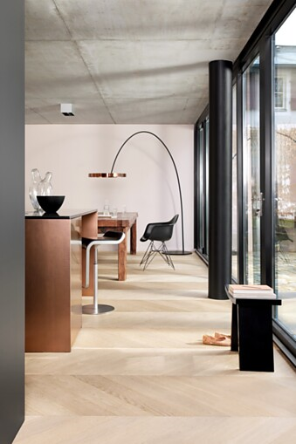 |  | 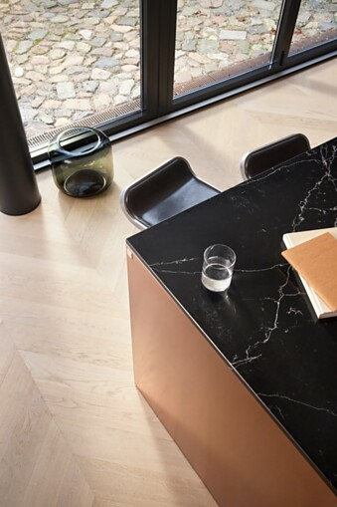
3. |  | 4.
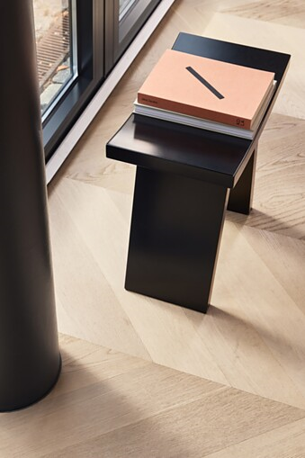 |  | 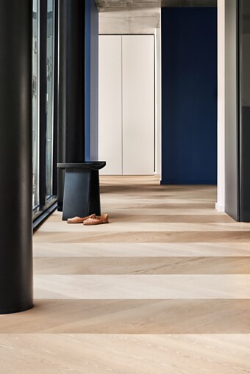

5 Formpark Rombico von Bauwerk Parkett eignet sich aufgrund des 45°-Winkels ideal für die Verlegung eines französischen Fischgräts. Durch die Grosszügigkeit der einzelnen Riemen entsteht dabei eine spannende Neuinterpretation klassischer Verlegemuster. So überzeugt der Boden durch seine Schlichtheit und Zeitlosigkeit, setzt aber gleichzeitig auch ein Statement für Individualität. Foto: Bauwerk Parkett
6 Bauwerk Parkett bietet vielfältige Lösungen für ein einheitliches Gesamtbild, inklusive hochwertiger Treppenlösungen aus Echtholz. Da Holzfarbe, Oberflächenbehandlung und Glanzgrad problemlos aufeinander abgestimmt werden können, lassen sich die Treppenaufgänge fliessend in den Wohnraum integrieren. Foto: Bauwerk Parkett
7 Die Treppenlösung harmoniert perfekt mit Formpark Rombico im Erdgeschoss: Holzcharakter (ruhig), Oberflächenbehandlung (naturgeölt) und Oberflächenstruktur (gebürstet) sind identisch und machen die Treppe zu einem Blickfang. Foto: Bauwerk Parkett
8 Die gebürstete und geölte Oberfläche in Eiche Farina verleiht dem Parkett eine natürliche, warme und zugleich seidige Optik. Neben der angenehmen Haptik und dem zeitlosen Design unterstreicht zudem die klare Formensprache das stimmige Gesamtbild des verwirklichten Wohntraums. Foto: Bauwerk Parkett
5. |  | 6.
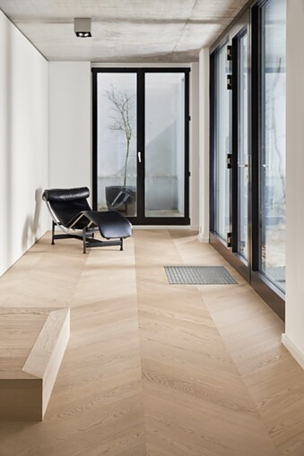 |  | 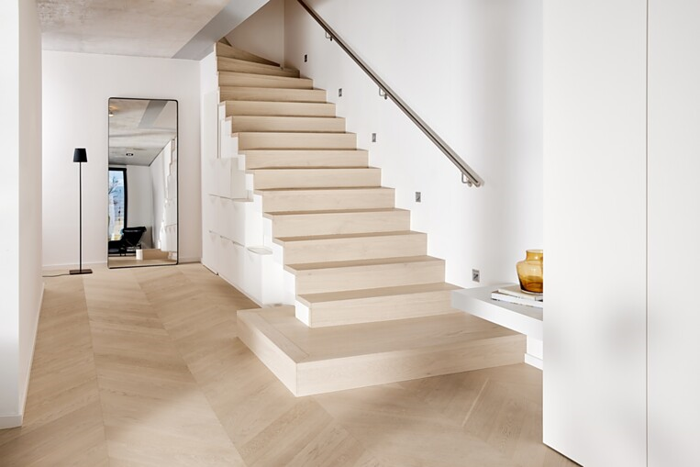
7. |  | 8.
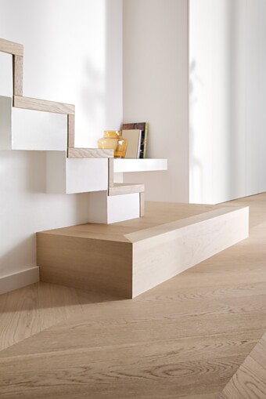 |  | 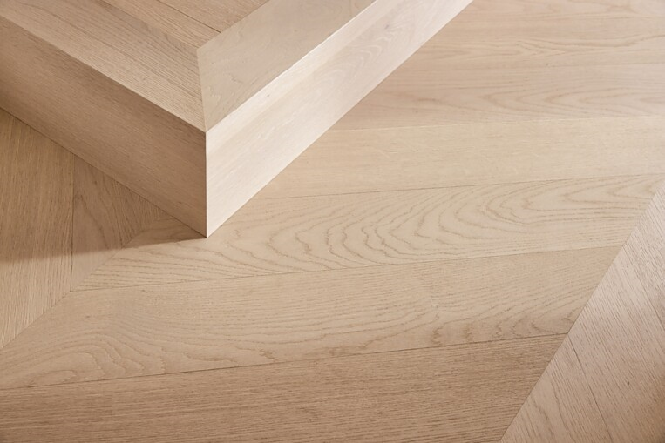

Über Bauwerk Parkett
Das Schweizer Traditionsunternehmen Bauwerk Parkett fertigt mit Zuverlässigkeit und Präzision Parkett für höchste Ansprüche. Bauwerk Parkett ist stolz auf seine Herkunft, setzt aber gleichzeitig einen Fokus auf Innovation. In den letzten Jahren hat sich das Unternehmen stark gewandelt und geht heute neue Wege. Aus dem ursprünglich technischen und produktionsorientierten Unternehmen hat sich ein marktorientiertes entwickelt, welches sich mit Themen wie Wohngesundheit, Nachhaltigkeit und Design beschäftigt.
Das Produktsortiment von Bauwerk Parkett umfasst mehr als 350 Artikel – von 2-Schicht über 3-Schicht bis hin zu Massivparkett. Mehr als 60 % der Produkte von Bauwerk Parkett werden in St. Margrethen (Schweiz) hergestellt. Die Muttergesellschaft Bauwerk Group betreibt zwei zusätzliche Werke in Europa (Litauen & Kroatien) sowie zwei Produktionsstätten in den USA (Kentucky & Tennessee). Im Jahr 2022 verkaufte die Bauwerk Group ca. 10 Mio. m² Parkett.
bauwerk-parkett.com

